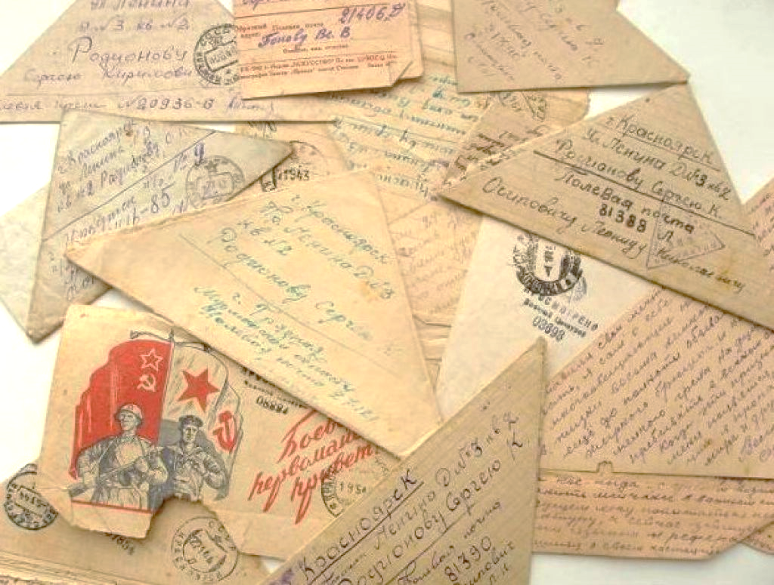

*Дорогой мой прадедушка, письмо помогала писать мама!*

***Твоя правнучка Казак Лика, 1Б***

